中国农村能源低碳发展大会
暨第15届农村能源与清洁取暖（供热）产业博览会

在国家实施“双碳”目标和全面推进乡村振兴形势下，农村资源循环利用和能源低碳发展是实现农村能源转型和“碳中和”的重中之重。为促进农业农村生产生活节能降碳，加快农村可再生能源开发利用，推进农村清洁取暖、清洁供热高质量发展，2022年3月将举办中国农村能源低碳发展大会暨第15届农村能源与清洁取暖（供热）产业博览会（简称：暖博会），同期举办2022商用锅炉、蒸汽发生器及新能源设备展览会、第十七届太阳能产品品牌博览会。
本届暖博会以“农村能源新生态 低碳发展新格局”为主题，重点展览展示清洁取暖、清洁供热、新能源与可再生能源、建筑节能、生产生活节能装备、固废处理等农村能源相关产品及行业发展成果。顺应新形势，暖博会升级到“2.0时代”，展览场地提升为国家级会展中心，借助5G等数字化技术，为推动低碳乡村建设提供智慧交汇、产品展示、项目对接的矩阵平台。
一、展会时间地点
2022年3月16-18日
国家会展中心（天津）
二、展会主题
农村能源新生态 低碳发展新格局
三、组织单位
1．指导单位
中国农村能源行业协会
2．主办/承办单位
炉具网/北京华媒至信文化发展有限公司
3．支持单位
中国节能协会、中国可再生能源学会、中国煤炭加工利用协会、中国能源研究会能源与环境专业委员会、中国产业发展促进会生物质能产业分会、全联新能源商会生物质能专委会、中国农村能源行业协会民用清洁炉具专业委员会、中国农村能源行业协会太阳能热利用专业委员会、中国农村能源行业协会生物质能转换技术专业委员会、中国农村能源行业协会分布式电源专业委员会
4．赞助单位
特约赞助：征集中......
战略合作：征集中......
四、展会规模
◆ 30000平方米展览面积
◆ 50000+专业观众
◆ 500+展商数量
◆ 1000人规模“1+N”主题会议
◆ 20+省（区），省、市、县相关政府部门人员
◆ 200+行业专家、业界大咖、权威人士
◆ 100+媒体宣传报道
五、优势&亮点
1．两大优势
◆ 15年沉淀，专业专注，市场认可度高
暖博会专业权威，精准定位农村能源，对接国内外协会机构，深耕上下游产业链资源，经过15年发展沉淀，在业界知名度高、影响力大，被誉为“行业风向标，市场晴雨表”。分析历届数据，展商回头率65%，专业观众回头率72%。
◆ 会议+展览双驱动，行业影响力大
暖博会秉持“展览+会议”双驱动，一是通过展览追踪新技术、新产品、新模式，展示行业成果，推动行业技术进步，与专业观众共襄市场新生态；二是通过高端论坛汇聚政府、机构、投融资、行业企业及渠道商等资源，搭建农业农村能源低碳发展的思想交汇平台，推动政策创新、产业升级与市场融合发展。
2．四大升级
◆ 平台升级
展馆由廊坊迁至天津，首次进驻由商务部和天津市合作共建的国家会展平台，新场馆、新理念、新体验。借助国家级平台的影响力和资源优势，链接更多部委、地方政府、协会机构等项目资源，促进产业融合与展商交流合作，扩大影响。
◆ 内容升级
顺应产品多元、市场融合趋势，展览范围由农村清洁取暖、供热，向农业农村生产生活节能、农村可再生能源开发利用、固废处理、建筑节能等能源低碳全产业链产品技术及应用成果拓展，为展商开拓更大的市场渠道，为销售商（专业观众）拓展多元产品，寻求更多的商业机会。
◆ 形式升级
暖博会从招商模式、推广引流、展商体验、观众邀约等进入一个全网营销新时代，迈入“暖博会2.0时代”。国内首创数字化场馆，5G全覆盖，暖博会直播节为展商策划“品牌秀、大串烧”等直播活动，并借助新媒体矩阵、全网营销思维，搭建线上、线下引流拓客渠道，助力展商获客成交，为观众带来不一样的参观效果。
◆ 邀约升级
2022暖博会将通过多种渠道邀约专业观众，策划开展经销商探访与赋能行动，对重点取暖、供热区域的经销商进行邀约，并深入重点县乡镇现场探访、精准邀约渠道销售商；通过互联网大数据分析，利用手机端+电脑端加大对工程商及用能单位线上邀约力度，同时倡议相关地方政府部门、行业协会、机构、企业共同发起渠道销售商邀约行动。
六、招商范围
类别 | 展品
清洁取暖相关产品 | ◆ 生物质采暖炉、生物质壁炉；兰炭采暖炉、洁净煤采暖炉；洁净煤、兰炭、生物质成型燃料  ◆ 电采暖炉、电壁挂炉、蓄热式电暖器、碳晶采暖器、碳纤维电暖器、电暖炕、水暖毯、燃气壁挂炉、甲醇采暖炉  ◆ 太阳能热水采暖机、太阳能热水器、太阳能光伏板、平板太阳能集热器、太阳能光伏储能技术设备及系统  ◆ 空气源热泵热水机、空气源热泵热风机、地源热泵、水源热泵  ◆ 保温建筑材料等建筑节能相关产品
清洁供热相关产品 | ◆ 生物质锅炉、电锅炉、燃气锅炉、燃油锅炉、甲醇锅炉、兰炭锅炉、余热利用锅炉、秸秆捆烧锅炉、垃圾焚烧炉、生物质燃烧机、低氮燃烧机、锅炉辅机  ◆ 生物质蒸汽发生器、电蒸汽发生器、燃气（燃油）蒸汽发生器  ◆ 空气源热泵、地源热泵、水源热泵
农村可再生能源、固废处理、农业农村生产生活节能技术、设备及工程案例 | ◆ 秸秆打包机、收储运设备、粉碎机、烘干设备、生物质颗粒机、生物质压块机、生物质成型燃料等  ◆ 生物质热电联产、生物质气化工程、沼气工程  ◆ 光伏发电  ◆ 垃圾处理设备、污水处理设备、农村厕改产品  ◆ 农业种植、粮食生产、农产品加工等相关产品及设备
行业及地方成果、模式案例 | ◆ 地方清洁取暖发展模式、案例及成果展示  ◆ 农村清洁取暖行业成果展示
配套配件、新型材料及机械加工设备 | ◆ 散热器、水温空调、地暖、加热电缆、电热膜、石墨烯采暖  ◆ 控制器、温控器、风机、泵阀、管道管件、热量表、开关、铸件、保温材料  ◆ 自动焊接设备、喷涂生产线、激光切割机、折弯机、剪板机等  ◆ 热交换器、锅炉燃烧机、脱硫除尘设备、测试仪器、环保检测设备
七、展位形式及收费标准
展位形式 | 面积 | 价格 | 备 注
室内光地 | 36㎡起 | 780元/㎡ | 光地36㎡起租，特装管理费、电费及电箱租用、展具增租等，应展商要求提供服务产生的费用，均由展商支付。免费赠送会刊彩广1P和500字黑白文字介绍。
普通标展 | 9㎡ | 7800元/个 | 含1个中文楣板、1桌2椅、1个220V电源插座；会刊刊登500字企业简介。
八、主办方及展馆介绍
◆ 展会主办方
炉具网成立于2006年，是由中国农村能源行业协会民用清洁炉具专业委员会指导、北京华媒至信文化发展有限公司运营管理的农村清洁取暖行业综合服务平台，注册3000多家会员单位，积累6万余客户资源。由炉具网发起主办的暖博会，精准定位农村能源，整合上下游产业链资源，链接国内外相关协会及机构平台，在国内外业界知名度高、影响力大，被誉为“行业风向标，市场晴雨表”。
◆ 展览馆
国家会展中心（天津）由商务部和天津市合作共建，是北方展览面积最大，覆盖“三北”地区的新一代国家会展综合体。全馆采用装配式绿色建筑，5G全覆盖，是国内领先的数字化展馆。展商和观众可以身临其境感受绿色智慧建筑的魅力，开创参展和参观的全新体验。展馆周边交通发达，多条高速和各等级公路交汇于此，天津地铁一号线直达展馆，便捷快速。
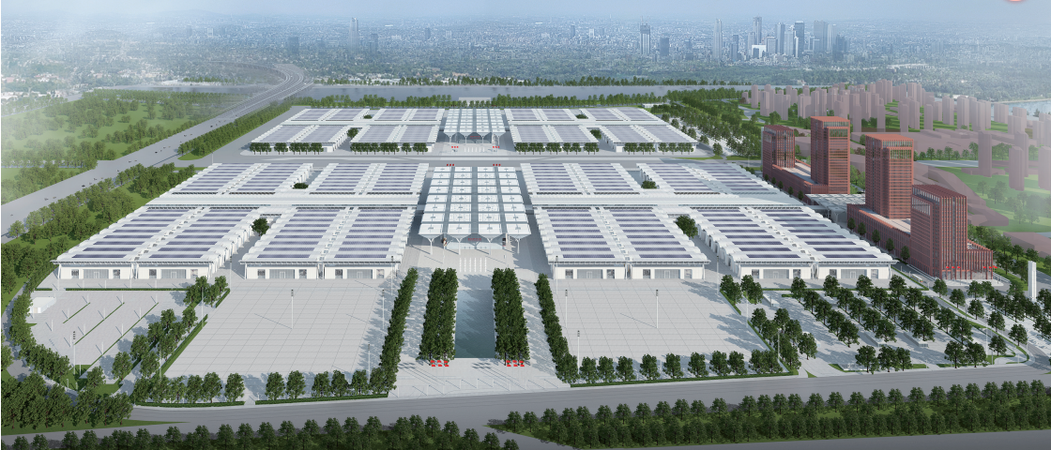
九、会务联系
联系人：张经理 18519809466（同微信）
李经理 15101132035（同微信）
樊经理 18046580355（同微信）
传 真：010-65709281
官 网：expo.chinaluju.com
邮 箱：chinaluju@126.com

附件：暖博会展位规划图

